Федеральное агентство связи

Федеральное государственное бюджетное образовательное учреждение высшего образования

«Сибирский государственный университет телекоммуникаций и информатики»

(СибГУТИ)

Кафедра вычислительных систем

**Лабораторная работа №1**

«Система виртуализации VitrualBox.

Запуск и конфигурирование узлов под управлением GNU/Linux»

Выполнил:

студент гр. МГ-211 ___________________________ /Бурдуковский И.А./

подпись

Проверил:

Профессор

кафедры ВС ___________________________ /Мамойленко С.Н./

ОЦЕНКА, подпись

Оглавление

Задание 3

Результаты работы 4

# Задание

1. Установите и сконфигурируйте среду виртуализации VirtualBox (версия не ниже 6.1).
2. Создайте базовый образ виртуальной машины, функционирующей под управлением ОС Debian (версия не ниже 11). Образ обязательно должен быть оснащен средствами интеграции с VirtualBox (VirtualBox Additions).
3. Разработайте скрипт автоматической конфигурации виртуального узла (для системы запуска SystemD) позволяющий при загрузке системы: устанавливать имя машины (статическое и в человеко-понятной форме), оформлять приветствие при регистрации в системе, содержащее IP адреса виртуальных машин, назначаемых ей системой виртуализации. Скрипт должен запускаться при загрузке системы.
4. Используя базовый образ сконфигурируйте инфраструктуру из трех узлов, как показано на Рисунке 1.

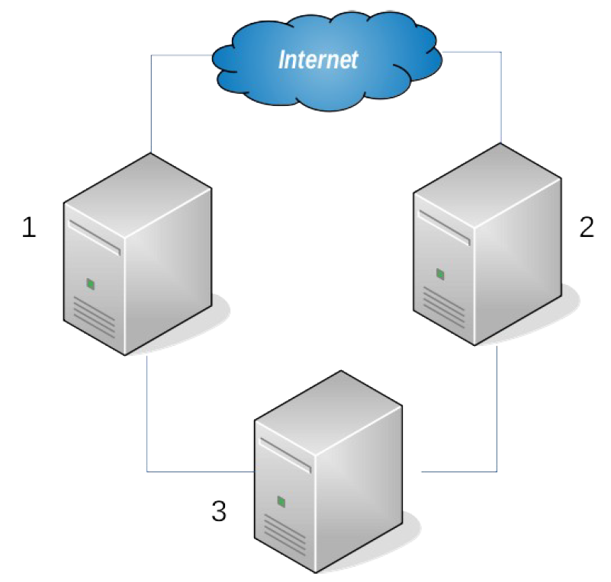

Рисунок 1 - Сетевая конфигурация практического занятия 1

# Результаты работы

Результатом первых двух заданий стала установленная на VirtualBox ОС Debian, оснащенная средствами интеграции с VirtualBox.

В результате выполнения третьего задание были разработаны скрипты, которые устанавливают при запуске ОС имя машины и приветствие при регистрации в системе. Скрипт приведен ниже.

Рисунок 1 – Скрипт автоматической конфигурации имени ОС

|  |
| --- |
|  |

Рисунок 2 – Скрипт установки MOTD

|  |
| --- |
|  |

Скрипт автоматической конфигурации ОС получает имя машины и ее IP от системы виртуализации с помощью средств интеграции VirtualBox Additions. Имя для машины устанавливалось вручную с помощью создание переменных /msn/HostName в VirtualBox. Эти переменные в последствии используются в скрипте.

Скрипт автоматической конфигурации ОС запускается при старте системы с помощью системы запуска SystemD. Сервисы SystemD для запуска скриптов приведены в рисунках 3 и 4.

Рисунок 3 – Сервис для запуска скрипта setup-node-name

|  |
| --- |
|  |

Рисунок 4– Сервис для запуска скрипта setup-motd

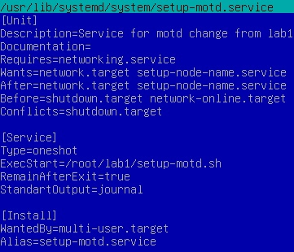

Результат работы скрипта приведен на рисунке 5.

Рисунок 5. Результат работы скриптов

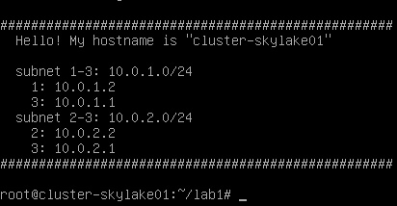

Для конфигурации инфраструктуры из четвертого задания были созданы три виртуальных машины на основе базового образа, настроенного ранее. Каждой виртуальной машине были добавлены по 2 сетевых адаптера. Для первой и второй машины типами подключения этих адаптеров являются «сеть NAT» и «внутренняя сеть», а для третьей машины оба адаптера имеют тип «внутренняя сеть».

На третьей виртуальной машине был настроен gateway, перенаправляющий все запросы с неизвестным IP-адресом первой виртуальной машине. На первой виртуальной машине с помощью iptables был настроен NAT, оборачивающий запросы от третьей виртуальной машины. Таблица правил NAT приведена на рисунке 6. Данные действия были необходимы для предоставления доступа третьей машине в интернет.

Рисунок 6. Конфигурация NAT на первом хосте

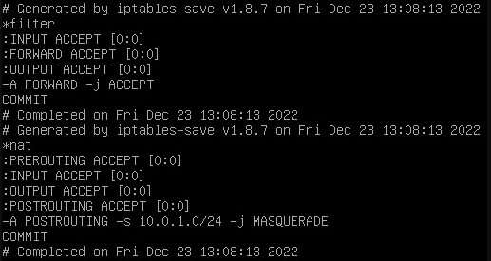

Также третья машина была настроена в качестве маршрутизатора между сетями первой и третьей машин и второй и третьей машин. Для этого в файл /etc/sysctl.conf была добавлена строка net.ipv4.ip_forward=1.